Bài 1 :

- Hệ thống quản lí bán hàng :
- Phân tích thiết kế tổng thể :
- Tầng giao diện :
- Thiết kế UI
- Tầng xử lí nghiệp vụ logic :
- Tìm kiếm người dùng
- Thêm sản phẩm
- Thanh toán đơn hàng
- Xem thông tin chi tiết người dùng
- Tầng dữ liệu :
- Chọn cơ sở dữ liệu để lưu ( MySQL , MONGODB , … )
- Tạo bảng dữ liệu :
+ Bảng người dùng
+ Bảng ds sản phẩm
+ Bảng hóa đơn
+ Bảng thanh toán
- Xác định các thành phần chính của hệ thống :
- FRONTEND : ( HTML , CSS , REACTJS , … )
- BACKEND : ( API xử lí nghiệp vụ )
- DATABASE : ( Lưu trữ dữ liệu chọn cơ sở dữ liệu , … )
- EXTERNAL SERVICES : ( Dịch vụ bên ngoài )
- Shipping
- Thanh toán
- Gird email , … : Gửi mail
- Vẽ sơ đồ kiến trúc tổng thể :
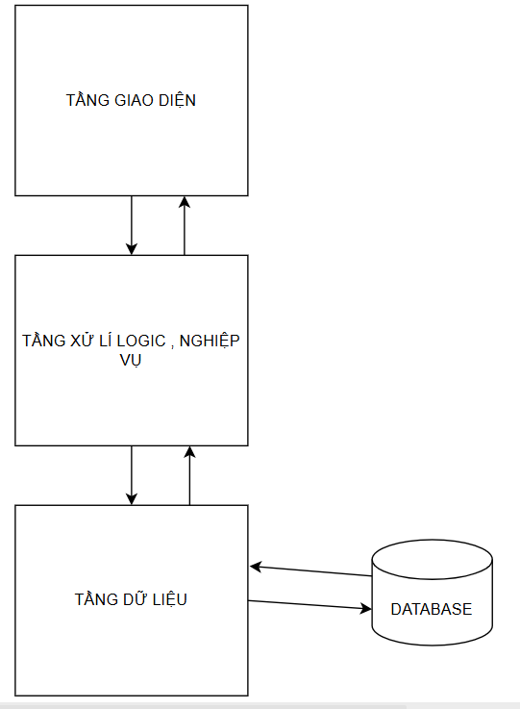

Bài 2 :

- Thiết kế kiến trúc 3 tầng :
- Tầng giao diện :
- Giao diện trang quản trị quản lí sản phẩm
- Giao diện quản lý các nhà cung cấp
- Tầng nghiệp vụ :
- Thêm sản phẩm

- Xóa sản phẩm
- Cập nhật thông tin sản phẩm
- Lưu thông tin của nhà cung cấp
- Lưu thông tin các đơn hàng từ nhà cung cấp
- Theo dõi số lượng sản phẩm nhập vào và xuất ra
- Tầng dữ liệu :
- Chọn cơ sở dữ liệu , thiết kế cơ sở dữ liệu , tạo các bảng dữ liệu
+ Bảng dữ liệu danh sách sản phẩm
+ Bảng dữ liệu thông tin các nhà cung cấp
+ Bảng dữ liệu chứa các sản phẩm xuất ra
+ Bảng dữ liệu chứa các sản phẩm thêm vào
- Trình bày sơ đồ lớp hoặc sơ đồ package phân tầng và mô tả logic từng tầng :
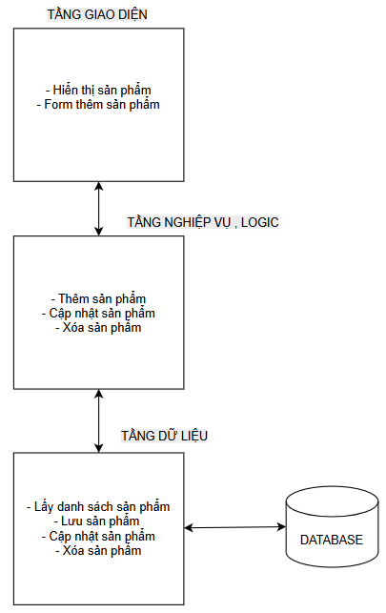

Bài 3 :

- Đối tượng :
+ Account
+ Plane
+ Payment
+ Ticket
- Module :

Bài 4 :
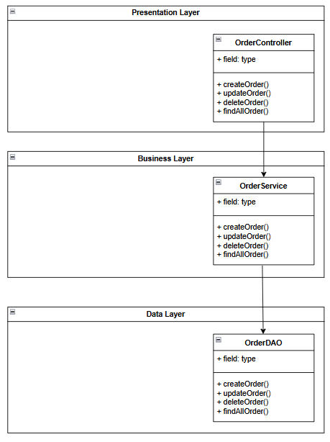

Bài 5 :

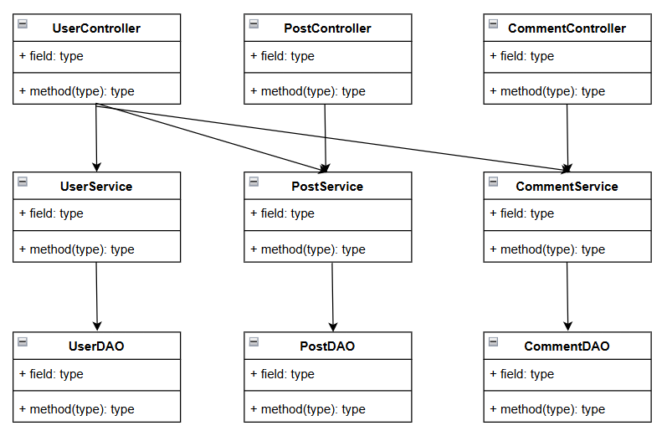

Bài 6 :

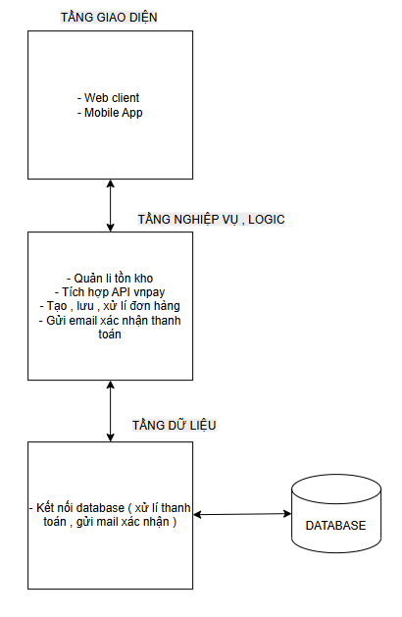
1. Presentation Layer (Tầng trình bày)

Web/Mobile App: Giao diện người dùng cho khách hàng (React, Flutter, hoặc tương tự).

API Gateway / Controller: Tiếp nhận yêu cầu từ client và chuyển đến tầng nghiệp vụ.
→ Ví dụ: /api/orders/create, /api/payment/vnpay.

2. Business Logic Layer (Tầng nghiệp vụ)

OrderService

Tạo và lưu đơn hàng.

Gọi PaymentService khi khách hàng thanh toán.

Sau khi giao dịch thành công → gọi EmailService gửi xác nhận.

InventoryService

Quản lý số lượng sản phẩm trong kho.

Giảm tồn kho sau mỗi giao dịch thành công.

Cảnh báo khi hàng sắp hết.

PaymentService (Tích hợp VNPay)

Kết nối tới VNPay API để xử lý giao dịch online.

Xác nhận trạng thái thanh toán và gửi kết quả về hệ thống.

EmailService (SMTP)

Gửi email xác nhận đơn hàng tới khách hàng.

Sử dụng SMTP server (ví dụ Gmail SMTP, SendGrid, v.v.).

3. Data Layer (Tầng dữ liệu)

Repositories (Data Access Object – DAO)

ProductRepository: Quản lý thông tin sản phẩm.

OrderRepository: Lưu trữ đơn hàng và trạng thái thanh toán.

InventoryRepository: Lưu trữ thông tin tồn kho.

Database: MySQL hoặc PostgreSQL.

Bài 7 :

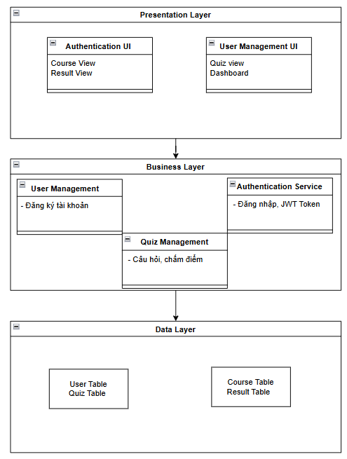
Use Case | Module chính | Mô tả chức năng
Đăng ký tài khoản | User Management | Cho phép người dùng tạo tài khoản mới, lưu thông tin vào cơ sở dữ liệu.
Đăng nhập | Authentication | Xác thực thông tin tài khoản, cấp quyền truy cập hệ thống.
Xem khóa học | Course Management | Hiển thị danh sách khóa học, nội dung từng khóa học.
Làm bài quiz | Quiz Management | Cung cấp các bài quiz, câu hỏi, tính điểm tạm thời.
Xem kết quả | Result Management | Hiển thị kết quả làm bài quiz, thống kê điểm và tiến độ học tập.

Bài 8 :

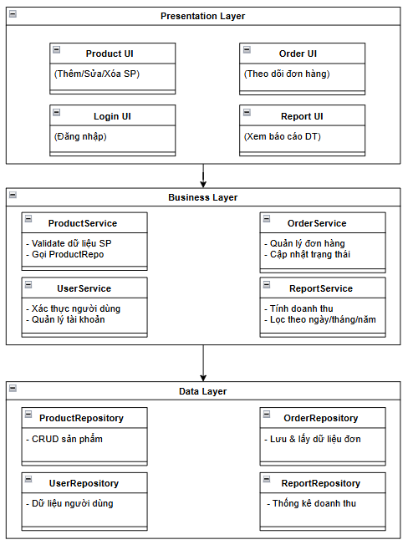
1. Presentation Layer (Tầng trình bày)

Vai trò:

Cung cấp giao diện cho người dùng (web, mobile).

Gửi yêu cầu đến tầng nghiệp vụ qua API (HTTP request).

Hiển thị dữ liệu trả về từ tầng Business Logic.

Các lớp/module đại diện:

ProductUI: Giao diện quản lý sản phẩm.

OrderUI: Giao diện xem và xử lý đơn hàng.

LoginUI: Giao diện đăng nhập người dùng.

ReportUI: Giao diện xem báo cáo doanh thu.

2. Business Logic Layer (Tầng nghiệp vụ)

Vai trò:

Chứa logic xử lý chính của hệ thống.

Kiểm tra, tính toán, xác thực dữ liệu trước khi gửi xuống Data Layer.

Điều phối luồng dữ liệu giữa tầng trình bày và tầng dữ liệu.

Các lớp/module đại diện:

ProductService:

Kiểm tra hợp lệ dữ liệu sản phẩm.

Gọi ProductRepository để thao tác với DB.

OrderService:

Xử lý quy trình đơn hàng (tạo, cập nhật trạng thái).

Gọi OrderRepository.

UserService:

Đăng nhập, xác thực người dùng, quản lý tài khoản.

Gọi UserRepository.

ReportService:

Tính toán doanh thu, thống kê theo thời gian.

Gọi ReportRepository.

3. Data Access Layer (Tầng truy xuất dữ liệu)

Vai trò:

Giao tiếp trực tiếp với Database.

Thực hiện các thao tác CRUD (Create, Read, Update, Delete).

Trả dữ liệu về tầng Business Logic.

Các lớp/module đại diện:

ProductRepository: Lưu, sửa, xóa thông tin sản phẩm.

OrderRepository: Quản lý dữ liệu đơn hàng.

UserRepository: Quản lý dữ liệu tài khoản người dùng.

ReportRepository: Tính toán, truy xuất dữ liệu doanh thu.

Bài 9:

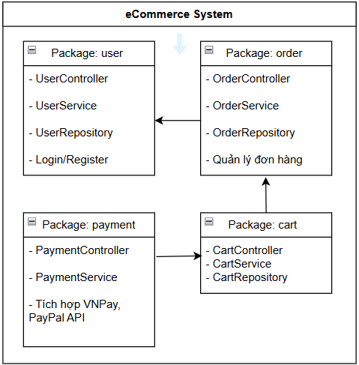

Package | Vai trò chính | Các thành phần tiêu biểu
user | Quản lý người dùng trong hệ thống: đăng ký, đăng nhập, cập nhật thông tin. | UserController, UserService, UserRepository
product | Quản lý danh mục và thông tin sản phẩm: thêm, sửa, xóa, tìm kiếm sản phẩm. | ProductController, ProductService, ProductRepository
cart | Cho phép người dùng thêm/xóa sản phẩm trong giỏ hàng, tính tổng tiền tạm thời. | CartController, CartService, CartRepository
order | Xử lý việc tạo và theo dõi đơn hàng, cập nhật trạng thái (đã giao, đang xử lý...). | OrderController, OrderService, OrderRepository
payment | Quản lý thanh toán, kết nối các cổng thanh toán (VNPay, PayPal...). | PaymentController, PaymentService, PaymentGatewayAPI

Bài 10 :

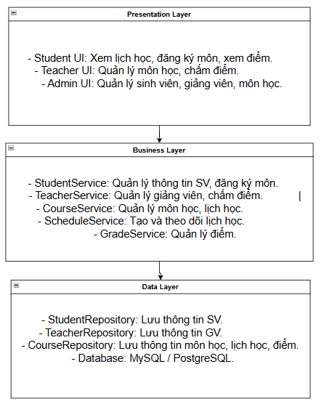
- Các module :
1. Student Module (Module Sinh viên)

Chức năng chính:

Quản lý thông tin sinh viên (hồ sơ cá nhân, tài khoản).

Đăng ký, hủy đăng ký môn học.

Xem lịch học, lịch thi, và kết quả điểm số.

Liên kết:

Giao tiếp với Course Module để lấy thông tin môn học.

Giao tiếp với Grade Module để xem điểm của từng môn.

2. Teacher Module (Module Giảng viên)

Chức năng chính:

Quản lý thông tin cá nhân của giảng viên.

Tạo, chỉnh sửa nội dung môn học mà mình phụ trách.

Lên lịch dạy, nhập và quản lý điểm cho sinh viên.

Liên kết:

Làm việc với Course Module để quản lý môn học mình dạy.

Kết nối với Grade Module để chấm điểm sinh viên.

3. Course Module (Module Môn học)

Chức năng chính:

Lưu trữ và quản lý thông tin chi tiết của từng môn học (mã môn, tên môn, tín chỉ, giảng viên phụ trách, danh sách sinh viên đăng ký).

Quản lý mối quan hệ giữa sinh viên – giảng viên – môn học.

Liên kết:

Kết nối với Student Module để thêm hoặc xóa sinh viên trong môn học.

Kết nối với Teacher Module để gán giảng viên phụ trách.

Kết nối với Schedule Module để lấy lịch học của môn.

Kết nối với Grade Module để lưu và truy xuất điểm của sinh viên.

4. Schedule Module (Module Lịch học)

Chức năng chính:

Tạo, cập nhật và quản lý lịch học cho từng môn học.

Hiển thị lịch học cho sinh viên và giảng viên.

Kiểm tra trùng lịch khi sinh viên đăng ký môn.

Liên kết:

Nhận dữ liệu từ Course Module để xác định thời gian học.

Cung cấp thông tin lịch học cho Student Module và Teacher Module.

5. Grade Module (Module Điểm số)

Chức năng chính:

Quản lý điểm giữa kỳ, điểm cuối kỳ, và điểm tổng kết cho từng sinh viên.

Cho phép giảng viên nhập điểm và sinh viên xem điểm.

Tính điểm trung bình và xếp loại học tập.

Liên kết:

Nhận thông tin từ Teacher Module (điểm được nhập).

Cung cấp kết quả cho Student Module để hiển thị điểm.

